8.8 TÔ MÀU ĐỒ THỊ
Mở đầu
Những BT liên quan đến tô màu đồ thị đã dẫn đến rất nhiều kết quả trong Lý thuyết Đồ thị. Bài toán được đặt ra là: Xác định số màu tối thiểu cần có để tô một bản đồ sao cho các miền liền kề nhau không cùng 1 màu.
Ví dụ, với bản đồ bên trái của hình 1 chỉ cần 4 màu là đủ, nhưng 3 màu là không đủ.
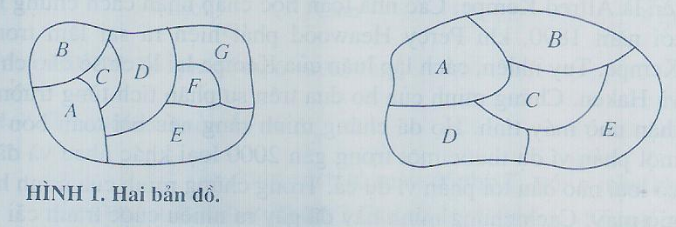
Mỗi bản đồ trên mặt phẳng có thể biểu diễn bằng 1 đồ thị. Để lập sự tương ứng đó, mỗi miền của bản đồ được biểu diễn bằng 1 đỉnh. Các cạnh nối 2 đỉnh, nếu các miền được biểu diễn bằng hai đỉnh này có biên giới chung nhau. Hai miền chung nhau chỉ 1 điểm không được coi là không kề nhau. Đồ thị nhận được bằng cách như vậy gọi là ĐỒ THỊ ĐỐI NGẪU.
Rõ ràng, mọi bản đồ trên mặt phẳng đều có đồ thị đối ngẫu phẳng.
Hình 2 biểu diễn các đồ thị đối ngẫu với các bản đồ cho trên hình 1.
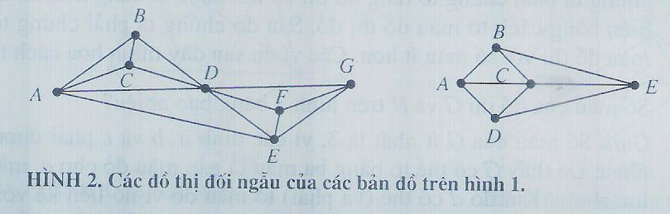
Định nghĩa 1. Tô màu 1 đơn đồ thị là sự gắn màu cho các đỉnh của nó sao cho không có 2 đỉnh liền kề được gán cùng 1 màu.
Định nghĩa 2. Số màu của một đồ thị là số tối thiểu các màu cần thiết để tô màu đồ thị này.
ĐỊNH LÝ 4 MÀU.
Số màu của một đồ thị phẳng là không lớn hơn 4.
Định lý 4 màu đầu tiên được đưa ra như 1 phỏng đoán vào năm 1850 và cuối cùng được 2 nhà toán học Mỹ là Kenneth Appel và Wolfgang Haken chứng minh vào năm 1976.
Cần phải làm 2 điều khi chứng minh số màu của đồ thị là n:
- Chứng tỏ rằng đồ thị có thể được tô bằng n màu.
- Chứng tỏ rằng không thể tô màu đồ thị với số màu ít hơn.
Ví dụ 1.
Số màu của đồ thị G và H trên hình 3 bằng bao nhiêu?
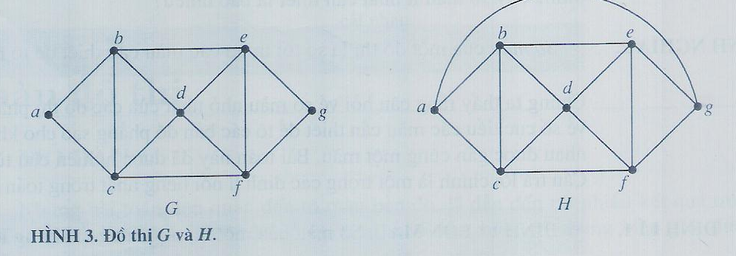
Giải
Số màu của G là 3, số màu của H là 4.
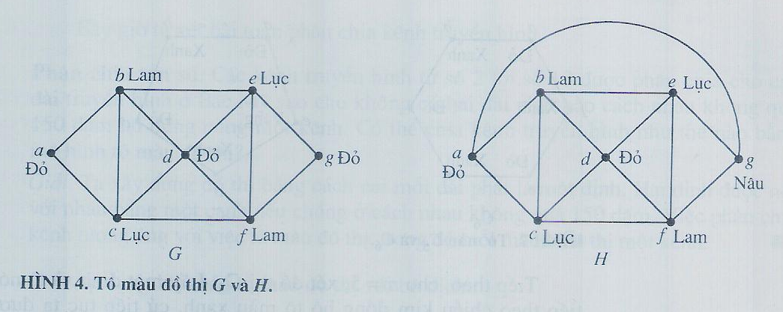
Ví dụ 2,
Tìm số màu của đồ thị K_{n}.

Giải
Do tất cả các đỉnh đều liền kề, nên phải dùng n màu để tô màu n đỉnh.
Đồ thị K₅ là đồ thị 5 màu
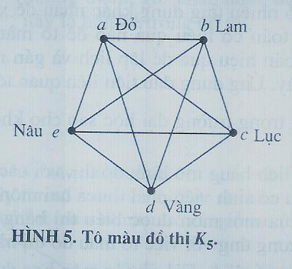
Ví dụ 3,
Tìm số màu của đồ thị phân đôi đầy đủ K_{m, n}, trong đó m và n là các số nguyên dương.
Giải
Hình như số màu cần thiết phụ thuộc vào m, n?
Tuy nhiên, ta chỉ cần 2 màu. Tô tập m đỉnh bằng 1 màu và tập n đỉnh bằng 1 màu khác. Vì mỗi cạnh chỉ nối các đỉnh từ tập m đỉnh với đỉnh thuộc tập n đỉnh nên không có 2 đỉnh liền kề nào cùng màu.
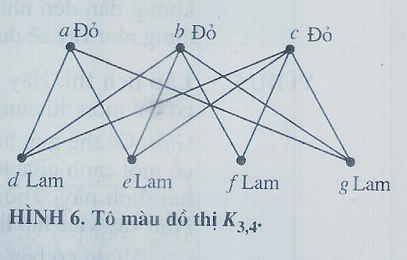
Ví dụ 4, Số màu của đồ thị C_{n} bằng bao nhiêu?
Giải
Trước tiên ta xét với C₆ và C₅.
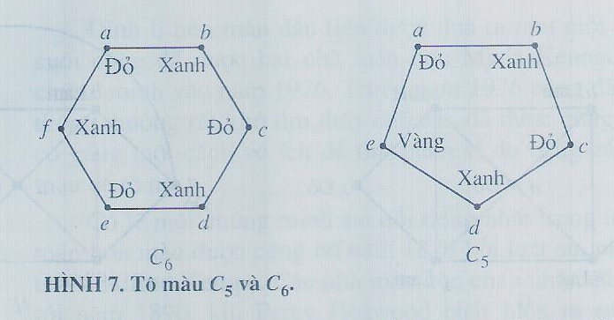
Tổng quát, cần 2 màu nếu n chẵn và 3 màu nếu n lẻ.

NHỮNG ỨNG DỤNG CỦA BÀI TOÁN TÔ MÀU ĐỒ THỊ
Ví dụ 5, Lập lịch thi.
Hãy lập lịch thi trong trường đại học sao cho không có sinh viên nào có 2 môn thi cùng 1 lúc.
Giải
Có thể giải bài toán lập lịch thi bằng mô hình đồ thị, với các đỉnh là các môn thi có 1 cạnh giữa 2 đỉnh nếu có SV phải thi cả 2 môn được biểu diễn bằng 2 đỉnh này. Thời gian thi của mỗi môn được biểu thị bằng các màu khác nhau. Như vậy, việc lập lịch thi sẽ tương ứng với việc tô màu đồ thị.
Ví dụ, có 7 môn thi cần xếp lịch. Giả sử các môn học được đánh số từ 1 đến 7 và các cặp môn thi sau có chung sv: 1 và 2, 1 và 3, 1 và 4, 1 và 7, 2 và 3, 2 và 4, 2 và 5, 2 và 7, 3 và 4, 3 và 7, 4 và 5, 4 và 6, 5 và 7, 6 và 7.
Trên hình 8 biểu diễn đồ thị tương ứng:
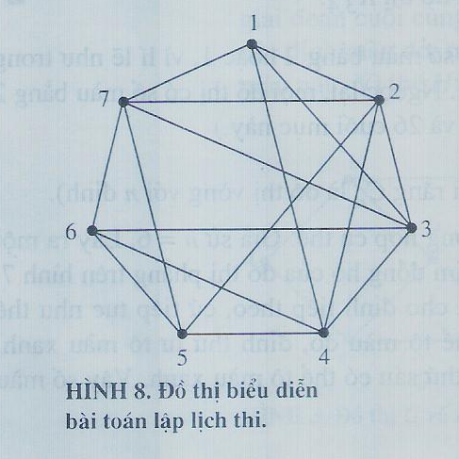
Vì số màu của đồ thị này là 4, nên cần 4 đợt thi. Cách tô đồ thị bằng 4 màu và lịch thi được biểu diễn trên hình 9:
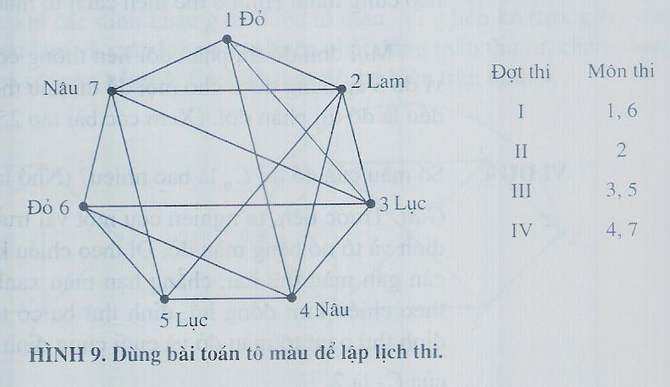
Ví dụ 6, Phân chia tần số
Các kênh truyền hình từ số 2 đến số 13 được phân chia cho các đài truyền hình ở Bắc Mỹ sao cho không có hai đài phát nào cách nhau không quá 150 dặm lại có cùng 1 kênh. Có thể chia kênh truyền hình như thế nào bằng mô hình tô màu đồ thị?
Giải
Ta xây dựng đồ thị bằng cách coi mỗi đài phát thanh là 1 đỉnh. Hai đỉnh được nối với nhau bằng 1 cạnh nếu chúng cách nhau không quá 150 dặm.
Việc phân chia kênh tương ứng với việc tô màu đồ thị, trong đó mỗi màu biểu thị 1 kênh.
Ví dụ 7, Các thanh ghi chỉ số
Trong các bộ dịch hiệu quả cao, việc thực hiện các vòng lặp được tăng tốc khi các biến dùng thường xuyên được lưu tạm thời trong các thanh ghi chỉ số của bộ xử lý trung tâm (CPU) mà không phải ở trong bộ nhớ thông thường. Với 1 vòng lặp cho trước, cần bao nhiêu thanh ghi chỉ số?
Bài toán này có thể giải bằng mô hình tô màu đồ thị.
Để xây dựng mô hình:
- Coi mỗi đỉnh của đồ thị là 1 biến trong vòng lặp;
- Giữa 2 đỉnh có 1 cạnh nếu các biến biểu thị bằng các đỉnh này phải được lưu trong các thanh ghi chỉ số tại cùng thời điểm khi thực hiện vòng lặp;
Như vậy, số màu của đồ thị chính là số thanh ghi cần có vì những thanh ghi khác nhau được phân cho các biến khi các đỉnh biểu thị các biến này là liền kề trong đồ thị.

